各组件见原型图

功能需求

Title：根据登陆人员的科室生成

Date：获取当前日期，可选择任意日期，选择对应日期会将table组件刷新至对应week

Table：获取科室人员姓名工号，获取Date返回的日期，从数据库or缓存中读取当前week的数据，显示在页面上。排班表部分可编辑

Table-right：显示对应科员到本周的积价情况，汇总本周的加减班情况，汇总至第三列

Button-开始编辑：启用table的可编辑属性

Button-结束编辑：关闭table的可编辑属性

Button-保存数据：把数据存入数据库

Button-选择生成对象：点击本按钮后，选择任意可编辑方块，方块改变颜色，表示被选中

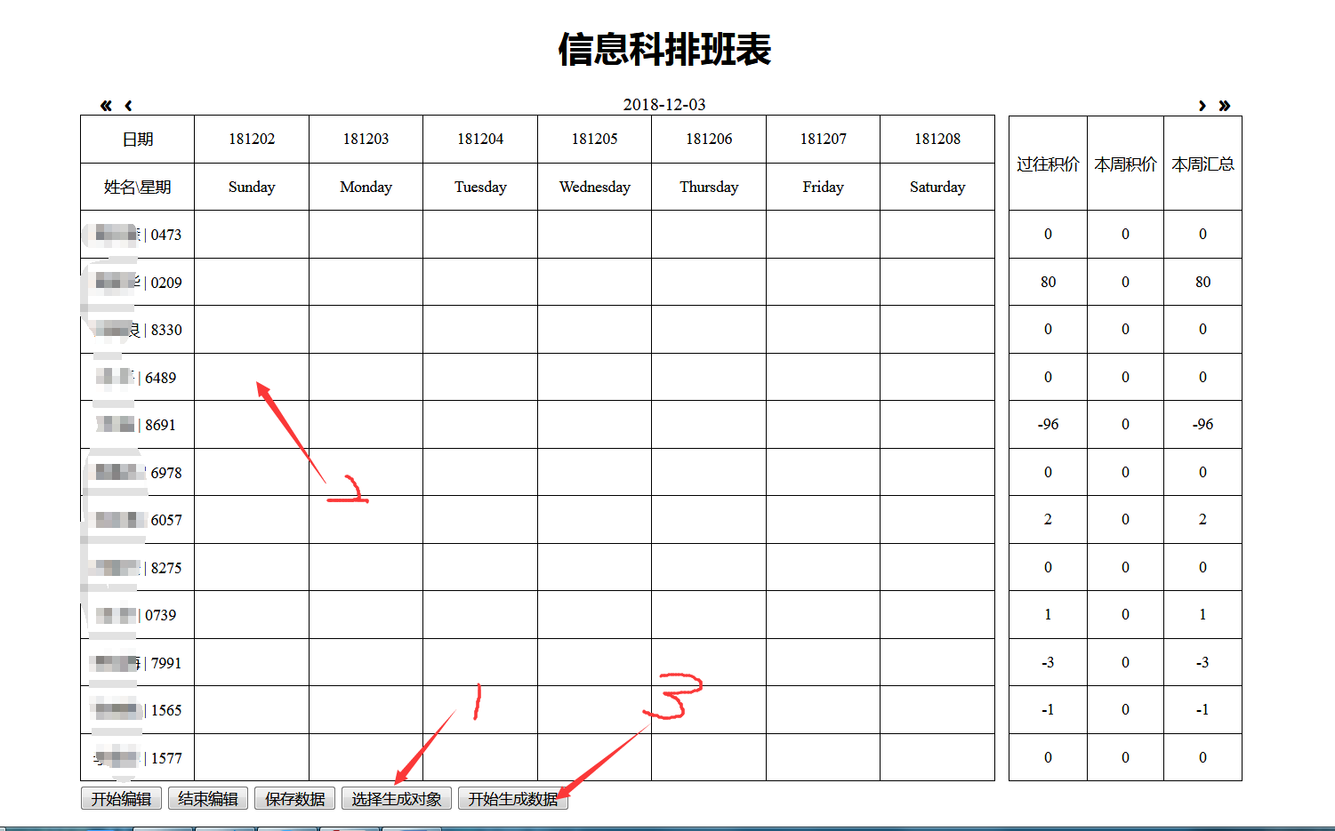

Button-开始生成数据：点击本按钮后，从选择方块开始，按照一定规律，生成N天排班数据